Міністерство освіти і науки України
Львівський національний університет імені Івана Франка
Факультет електроніки та комп’ютерних технологій
Кафедра оптоелектроніки та інформаційних технологій

Звіт
про виконання лабораторної роботи № 4
з курсу “qwewq”
«улкцлцукцу»

Виконав:
студент групи ФЕІ-36с
Крамар А.О.
Перевірив:
Awqweqweweq

Львів-2026
АААААААА
{{content}}
ФФФФФФФФФФ
{{code}}
Робота про шоськокуцкцкуцк
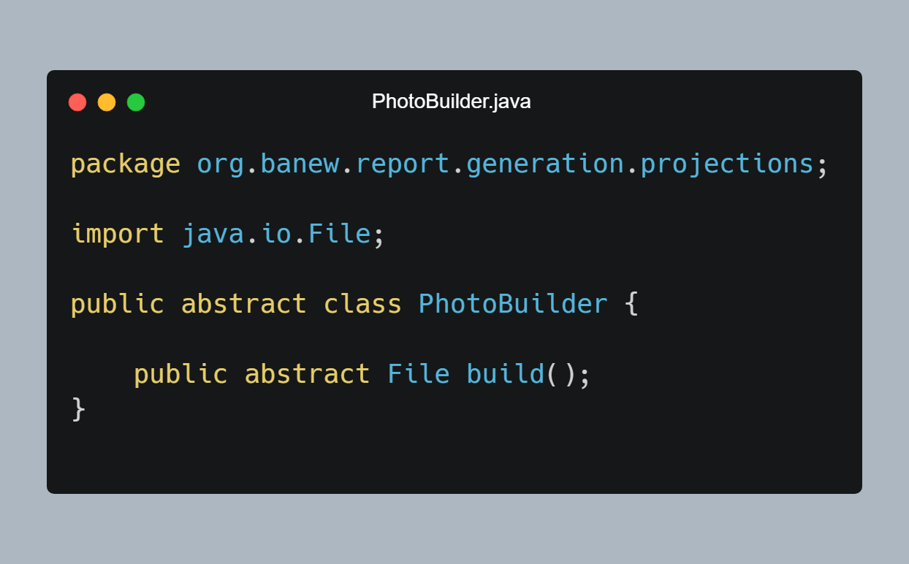
Рис. — Згенерований фрагмент коду

